7 klasė
Pamokų Nr.7,8,9
UŽDUOTYS
Mokinio vardas, pavardė....................................................
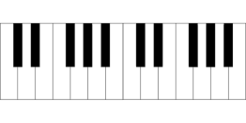
1 Parašykite c-moll ženklus prie rakto ir harmoninę gamą:
2. Parašykite fis-moll ženklus prie rakto ir melodinę gamą aukštyn ir žemyn:

3. Parašykite G-dur ženklus (-ą) ir harmoninę gamą:
4. Sudarykite d-moll tonacijoje nurodytus akordus ir išspręskite juos į toniką:
5 Sudarykite F-dur tonacijoje nurodytus akordus ir išspręskite juos į toniką:
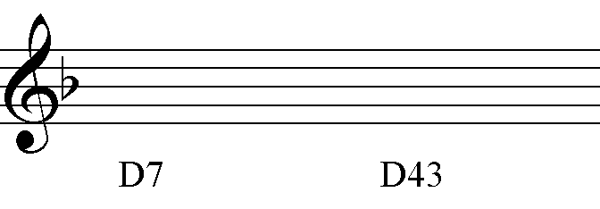

6 a) Apibraukite e-moll tonacijoje teisingą akordą: b) Sudarykite F-dur tonacijoje D2 ir išspręskite į T6:
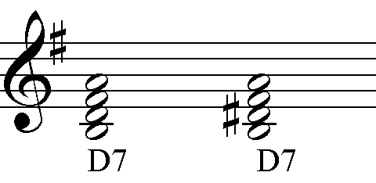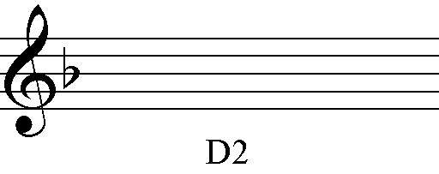

7. Nustatykite, kokie tai kvintakordai (trigarsiai). Minorinius kvintakordus (trigarsius) pažymėkite t, mažorinius T:
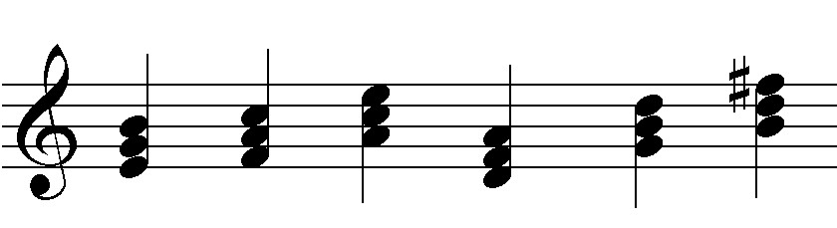

8. Ką reiškia šie terminai ir sąvokos:
Lento – Akordas - Disonansas –
Largo - Crescendo – Mezzo piano -
Vivo- Non legato - Dinamika -

